**МАОУ СОШ №279**

**Г. Гаджиево Мурманской области**

**СОЦИАЛЬНОЗНАЧИМЫЙ ПРОЕКТ**

***«ДОБРЫЕ ДЕЛА НА 5»***

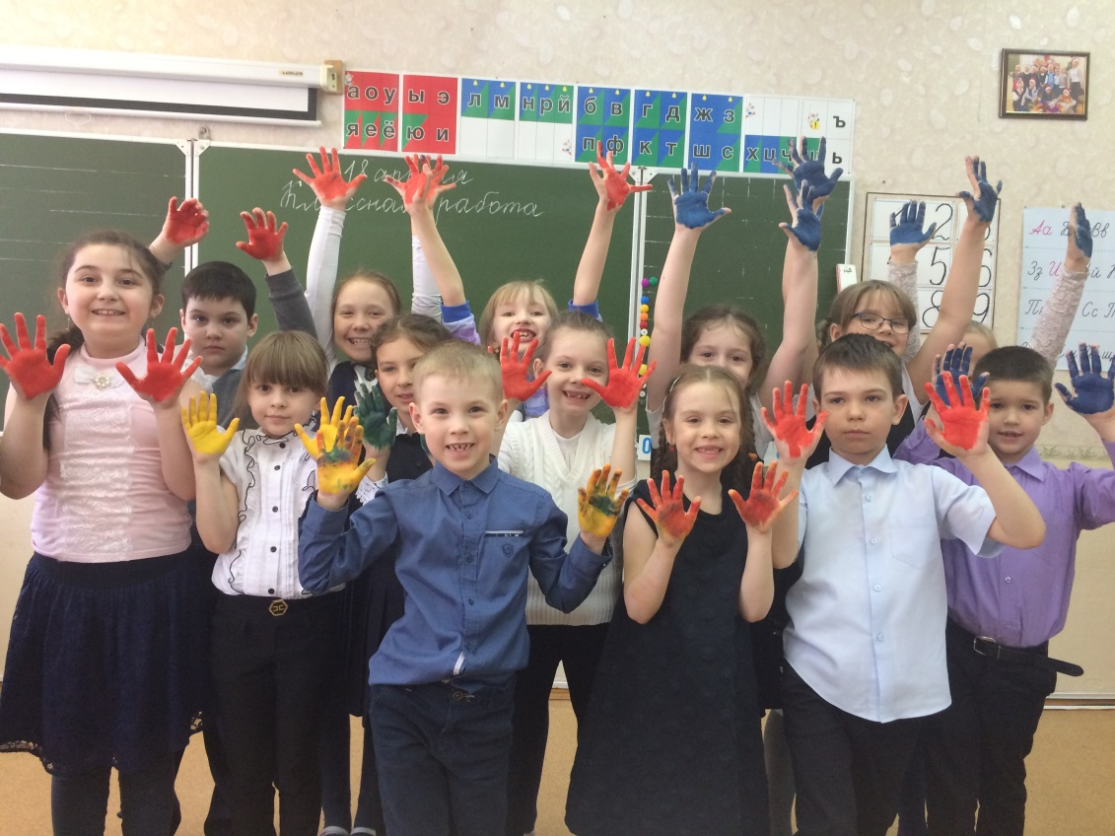

**Автор:**

**Шальнева Н.Ю.**

**Учитель начальных классов**

**2018 год**

**Содержание:**

1.Пояснительная записка.

2.Актуальность проекта.

3.Этапы проекта.

а) Проектировочный этап (сбор и анализ информации по проблеме).

б) Социальная проба (реализация проекта).

4.Календарный план реализации проекта.

5.Общие выводы по проекту.

6.Список использованной литературы.

7.Приложения.

**Пояснительная записка.**

« Не успокаивайтесь, не давайте усыплять себя! Пока молоды, сильны, бодры, не уставайте делать ДОБРО!»

А.П. Чехов.

Мы живём в сложном мире. Наше общество преодолевает политический, социальный, экономический и экологический кризис. Но остаётся в обществе самый страшный кризис – нравственный. В настоящее время в России все больше и больше распространяется культ бездуховности и безнравственности. Этот культ распространяется самыми разными способами: телевизионными передачами, действиями политических и общественных деятелей, поведением взрослых и т.д. Несмотря на разнообразие методов, сущностью их является навязывание человеку стереотипов агрессивного и безжалостного поведения по отношению к другим, пренебрежение нравственными нормами ради материальной выгоды. Сегодняшние дети утверждают завтрашнее благосостояние страны, что полностью зависит от доброкачественного воспитания. Проблема приобретения ребёнком эмоционально-нравственного опыта является сегодня особенно актуальной. Если наши дети будут совестливы и добры, этого достаточно. Всё остальное приложится. Из жизни они сами будут выбирать, и вбирать в себя всё доброе и честное.

Морально-этическое воспитание детей и подростков - важное направление воспитательной работы. Сегодня, школьники и учителя перегружены требованиями по освоению учебных дисциплин в рамках школьной программы, поэтому зачастую педагогам не хватает времени на воспитание духовности и нравственности у подрастающего поколения. А современный окружающий мир мало способствует естественному освоению нравственных ценностей.

Между тем, школа - это единственное место, где взрослые люди могут помочь детям сформировать и усвоить такие ценности как доброта, отзывчивость, милосердие. Не стоит забывать, что дети – будущее России, но от взрослых зависит, каким будет это будущее.

Отсутствие заботы к ближнему, агрессия по отношению к братьям нашим меньшим, безразличие к происходящему в мире - стало неотъемлемой частью поведения подростков. Дефицит доброты в социуме вызвал необходимость воспитания у молодых людей социальных чувств.

Задача современного педагога не только овладевать нормами международных социальных и педагогических компетенций, но и стремиться использовать инновационные процессы в молодёжной среде. Воспитать в каждом ребёнке гражданина и патриота своей страны, развить чувство долга в оказании помощи нуждающимся, побудить к совершению добрых и полезных поступков – одна из главных задач педагога. Этот процесс начинается с ранних лет развития ребенка и проходит через всю сознательную жизнь человека.

Младший возраст детей предоставляет большие возможности для формирования нравственных качеств и положительных черт личности. Податливость и известная внушаемость детей, их доверчивость, склонность к подражанию, авторитет взрослых, создают благоприятные предпосылки для формирования высокоморальной личности. Основы нравственного поведения закладываются именно в младшем возрасте и роль педагога в процессе социализации личности огромна.

**Актуальность проекта**

«Я должен сделать все необходимое,

чтобы количество добра в мире увеличилось».

Актуальность заключается в соответствии идеи проекта требованиям современного общества и государственного заказа на воспитание социально активной личности.

Социальный проект «Добрые дела на «5»!» способствует формированию инициативы добра и ответственности детей, приобретению ими практического опыта, который усилит социальную компетенцию и интерес к социально значимой деятельности.

**Главное направление** – это оказание помощи детям в познании искусства творить добро, всем оказавшимся в трудной жизненной ситуации и нуждающимся в специальной поддержке и заботе.

Проект призван учить детей не проходить мимо тех, кому трудно, делиться своим теплом с теми, кому его не хватает.

Социально активная деятельность готовит обучающихся к последующей гражданской деятельности, ими приобретается социальный опыт, формируется умение самостоятельно планировать и реализовать задуманное, нести ответственность за свои действия. Дети учатся сотрудничать как со сверстниками, так и взрослыми.

Данный проект объединит вокруг себя детей и взрослых (учащихся, родителей, педагогов) и станет общим делом.

Добро, гуманизм, милосердие, смысл жизни – это ценности, о которых можно говорить бесконечно. Есть люди, которые говорят, а есть люди, которые делают! Результаты скажут сами за себя.

Все в наших руках!

**В основу проекта положены следующие воспитательные методы:**

- вовлечение в деятельность;

- стимулирование;

- сотрудничество;

- доверие;

- личный пример.

**Цель проекта:**

Вовлечение учащихся в социально-значимые дела по оказанию прямой, практической помощи ветеранам труда, одиноким пенсионерам, детям, оказавшимся в трудной жизненной ситуации, семьям, нуждающимся в помощи, детям - сиротам, а также братьям нашим меньшим.

**Социально-значимые проблемы:**

- в городе есть люди пожилого возраста, ветераны Вов и труда;

- недостаточное озеленение школьной территории;

- дети начальных классов не умеют играть и общаться между собой;

- в городе имеются дети – сироты, которым нужна помощь;

- много бездомных животных, на которых не обращают внимание

**Социально-значимые задачи:**

- обучение учащихся волонтерскому движению с целью оказания прямой, практической помощи ветеранам труда, ВОВ, одиноким пенсионерам; детям оказавшимся в трудной жизненной ситуации; семьям, нуждающимся в помощи, а также братьям нашим меньшим.

**Миссия проекта:**

Актуализация лучших моральных качеств участников проекта: доброты, сочувствия, деятельной помощи и поддержки тех, кто сегодня отторгнут своими родными и близкими, оказался в трудной жизненной ситуации и, возможно, потерял веру в общество.

Процесс взаимодействия в рамках этого проекта осуществляется как в социальном, психологическом, так и педагогическом аспектах.

**Социальный аспект** выражается в потребности общества организованно оформить социальную активность детей, способствовать успешному обретению ими позитивного социального опыта.

**Психологический аспект** связан с удовлетворением стремления детей к общению, переживанием чувства общности и доверия в социальных отношениях.

**Педагогический аспект** проявляется в возможности создания условий для гармонизации опыта коллективных и индивидуальных отношений, в воспитании ребенка коллективом сверстников в процессе социально значимой деятельности, которая при благоприятных условиях способствует выработке у детей чувства ответственности, солидарности, сопричастности к проблемам окружающей жизни, позволяет формироваться зрелой гражданской позиции.

**Участники проекта:**

Учащиеся 2 класса «Б» МАОУ СОШ №279 г. Гаджиево, Мурманской области, родители учащихся, классный руководитель

**Сроки реализации:** с 2.09.2018г- 20.05.2019г.

Каждый год задачи проекта обновляются. Рассчитан на 4 года.

**Направления деятельности:**

1. «Творчество». Организация праздников, концертов, акций для детей из детского сада Семицветик г. Гаджиево, конкурсы рисунков и сочинений, изготовление поздравительных открыток.
2. «Забота». Организация реальной помощи нуждающимся (малообеспеченным семьям, пожилым людям, пернатым друзьям), организация шефской работы над детским садом, малышами из младших классов.
3. «Рука друга». Организация начал волонтерского движения.

**Ожидаемые результаты:**

-рост социальной и общественной активности;

-повышение стремления к общению;

-появление людей солидарных, готовых быть сопричастными к проблемам окружающей жизни;

-формирование зрелой гражданской позиции;

-формирование толерантного отношения к людям старшего поколения, разных взглядов и убеждений.

  Прогнозирую, что участники данного проекта не будут сомневаться в том, что нужно сделать, если они столкнуться с человеком, которому нужна посильная помощь. Воспитание в самих себе ответственного толерантного сознания и поведения в повседневной жизни – один из главных моих прогнозов и ожидаемых результатов.

**Жизнеспособность проекта (перспективы):**

- видимая общественно - полезная деятельность учащихся школы,

-учащиеся школы станут активными участниками общественной жизни микрорайона;

-школьники смогут показать жизненную силу лозунга «Вместе - мы сила!», продемонстрировать, что их вклад является эффективным способом решения многих общественных (социальных) проблем.

***Этапы проекта***

**1.Подготовительный этап.**

*Основная деятельность – социальное проектирование.*

* 1. Определение темы и актуальности проекта.
  2. Определение цели и задач проекта.
  3. Определение круга благополучателей: выявление объектов, нуждающихся в нашей помощи .

1.4Формирование добровольческих команд из класса и координация их деятельности.

1.5.Разработка перспективного плана дел.

**2.*Социальная проба.***

2.1. Проведение плановых мероприятий.

2.2. Контроль и оценка проведения мероприятий.

23. Анализ результатов деятельности.

**3. *Подведение итогов*** (Отчеты, презентации, награждения.)

**Проект не требует дополнительных материальных затрат.**

**Календарный план реализации проекта**

|  |  |  |  |  |
| --- | --- | --- | --- | --- |
| № | Мероприятие | Количественная группа | Сроки  исполнения | Ответственные |
|  |  |  |  |  |
| 1. | Проведение единого классного часа по теме проекта:  « Добрые сердца – добрые дела!» , | Учащиеся  2Б класса | 03.09.2018 | Шальнева Н.Ю, |
| 2. | Дети вместо цветов  (адресная помощь ученику нашего класса Пригородову Егору, в семье ребёнок инвалид) | Учащиеся 2Б класса и из родители | 01.09.2018 | Шальнева Н.Ю, Никифорова Н. В. Председатель родительского комитета класса |
| 3 | Книжная выставка  «Книги, которые учат добру» | Учащиеся 2 Б класса | 22.10.2018 | Библиотекарь школы  Маршавина А.А. |
| 4 | Акция  «Птичья столовая». | Учащиеся 2 «Б» класса | Ноябрь-май | Шальнева Н.Ю. |
| 5. | Разучивание новых игр и проведение активных перемен на 3 этаже школы | Учащиеся 2 «Б» класса, шефы 7А класс | Сентябрь-май | Шальнева Н.Ю., Лазарева О.Б., классный руководитель 7А класса |
| 6 | Акция « Дед Мороз в каждый дом»  Адресная помощь семье Филипповых.(в семье ребёнок –инвалид детства), семье Русаковых (ребёнок – инвалид детства) | Уч-ся 2 «Б | 27.12.2018г  28.12.2018г | Шальнева Н.Ю.,  Суханова Е.С., педагог орга |
| 8 | Благотворительная акция  «Братьям нашим меньшим» | 1-4 классы школы | 12 ноября 2018г | Шальнева Н.Ю., учителя начальных классов |
| 10 | Акция «Адреса заботы»  Театральная постановка сказки В.Сутеева «мешок яблок» в д/с Семицветик для средних, старших и подготовительных групп 3 представления, для учащихся 1 г и 4 г нашей школы 1 представление, для учащихся, посещающих лагерь в весенние каникулы в ЦГПВМ г. Гаджиево 1 представление | Уч-ся 2 «Б» класса | март 2018г, неделя театра | Шальнева Н.Ю., родители класса |
| 12 | Акция «Озелени школу»  Озеленение рекриации 3 этажа своими силами | Уч-ся 2 «Б», шефы 7А | Апрели –май 2019 | ШальневаН.Ю., Лазарева О.Б., инициативная группа родителей |

**Общие выводы по проекту:**

Деятельность, осуществляемая по проекту, после его завершения должна продолжаться.  
 В процессе реализации проекта должен быть накоплен определенный опыт, выявлены определенные недостатки. Это составит основу для последующей работы.   
 Осуществление проекта должно встретить позитивный социальный резонанс: участники данного проекта, уже не будут, сомневаться в том, что нужно сделать, если они столкнутся с человеком, которому нужна посильная помощь. Участники продолжат развивать добровольческие инициативы за счет расширения числа партнеров активного социального взаимодействия.

Список использованной литературы:

1. Крылова Н. Школьное самоуправление перед выбором пути // Народное образование. – 2002. – №7.
2. Курбатова О. В. Прогнозирование, проектирование и моделирование социальной реальности. Социальная работа: Учебное пособие — Ростов н/Д, 2003г.
3. Пахомов В.П. «Молодежь обустраивает Россию», Москва – Самара: Издательство «НТЦ», 2002. -120с.
4. Прутченков А. С. Социальное проектирование в воспитательной работе школы // Воспитание школьников. – 2001. – № 9–10; 2002 – № 1–5.

**Наш фотоотчёт:**

Организация и проведение игровых перемен

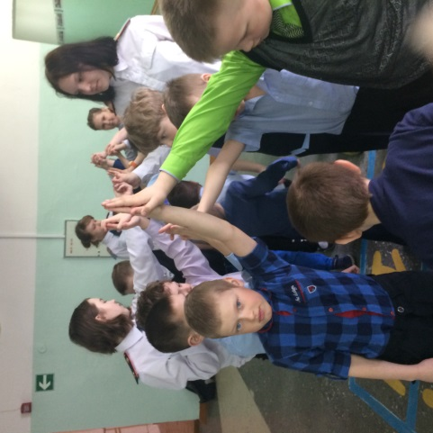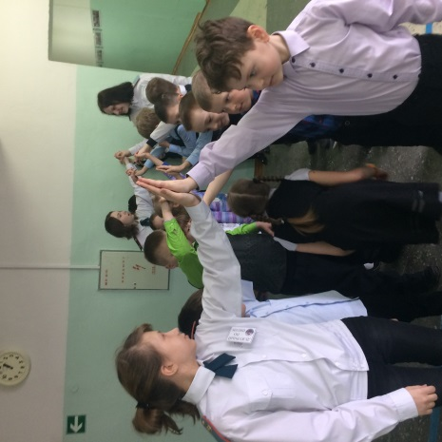

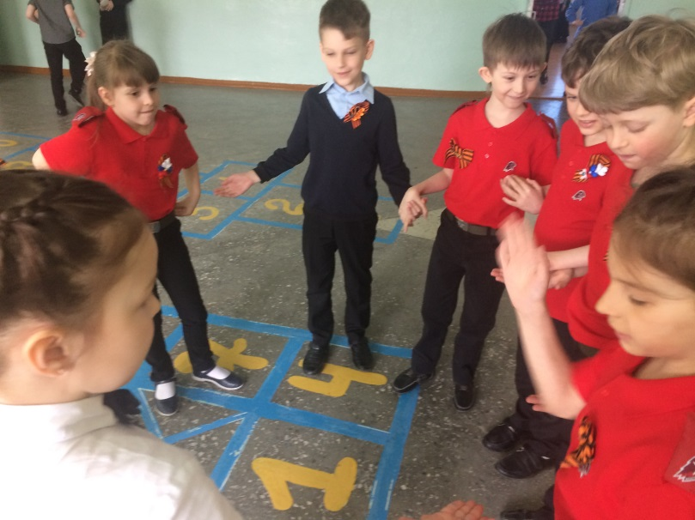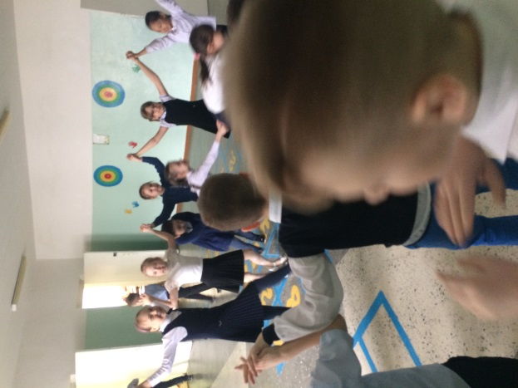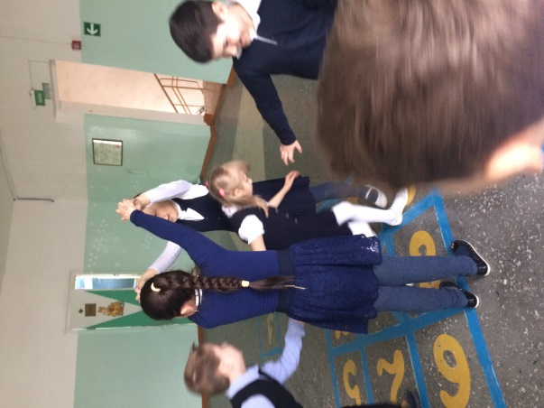

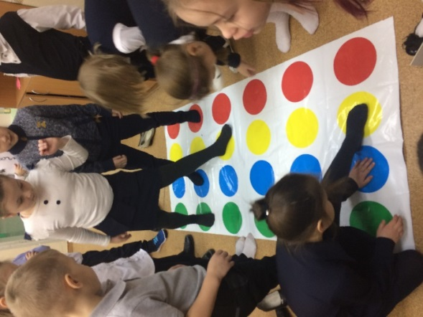

**Подготовка к акции «Дед Мороз в каждый дом»**

**Изготовление новогодних сувениров для нуждающихся детей**

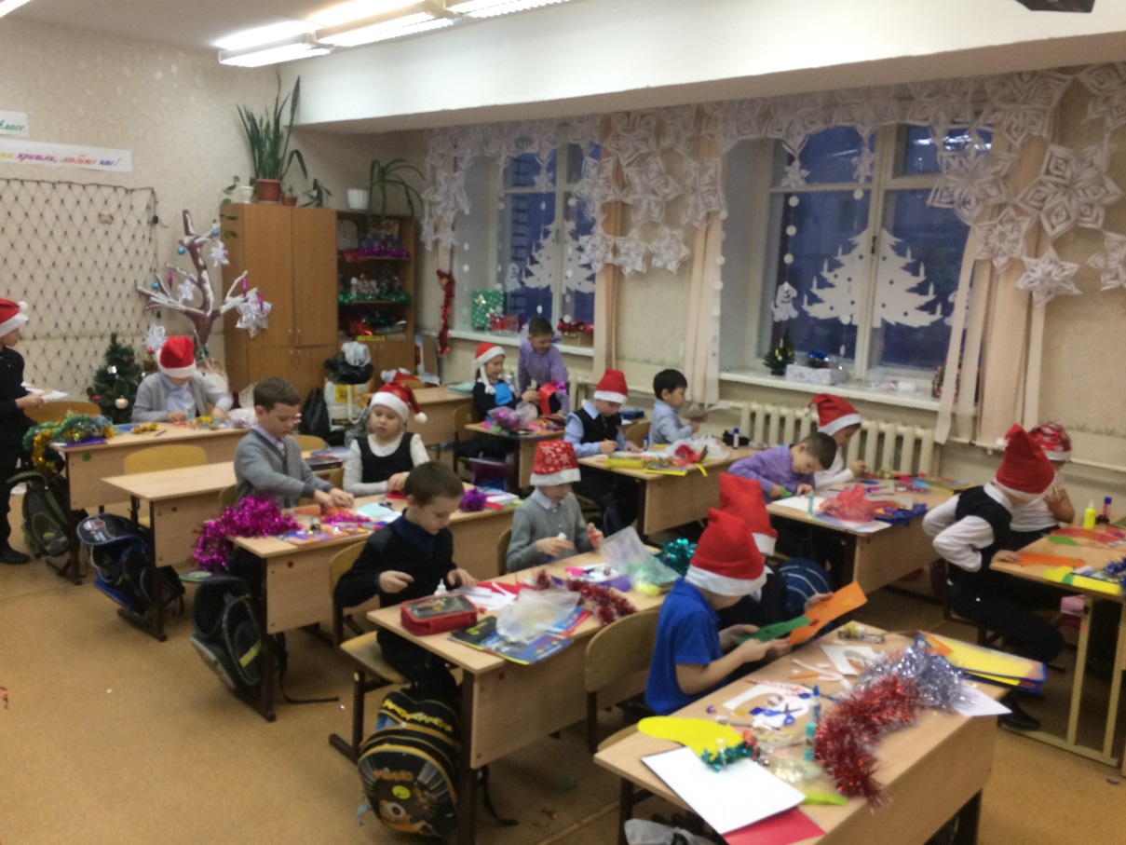

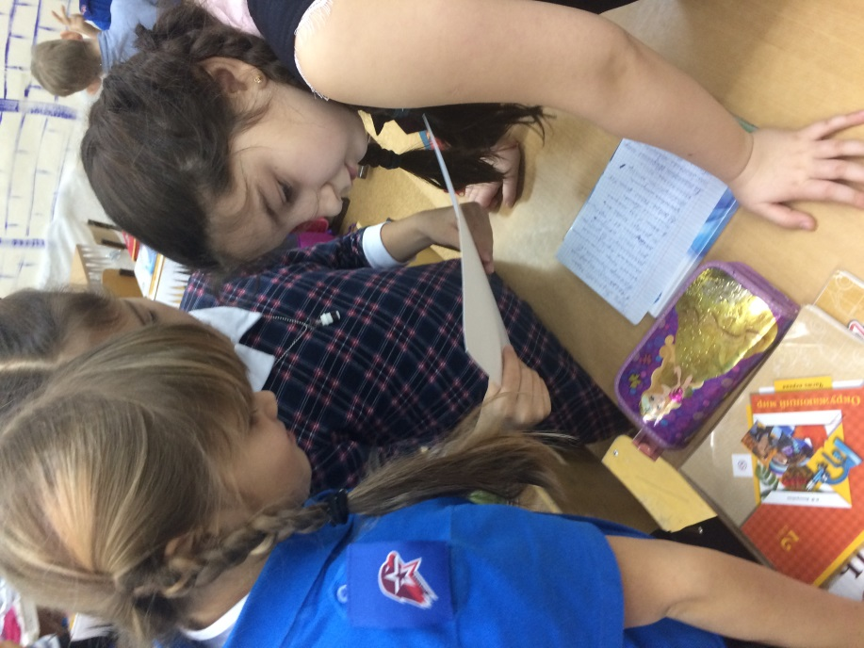

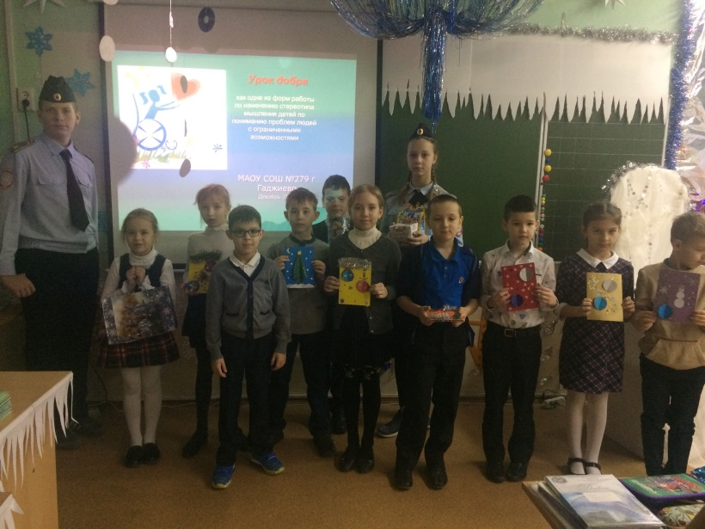

**Распределение подарков для болеющих одноклассников**

(изготовленные сувениры, письма, сладости от сердца, чтобы поправились поскорее)

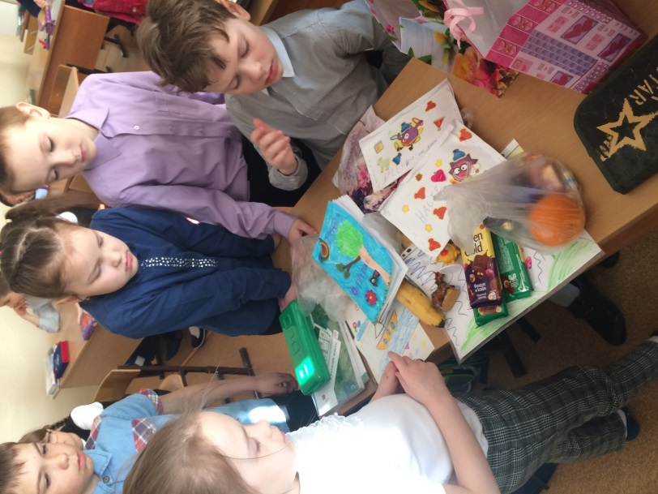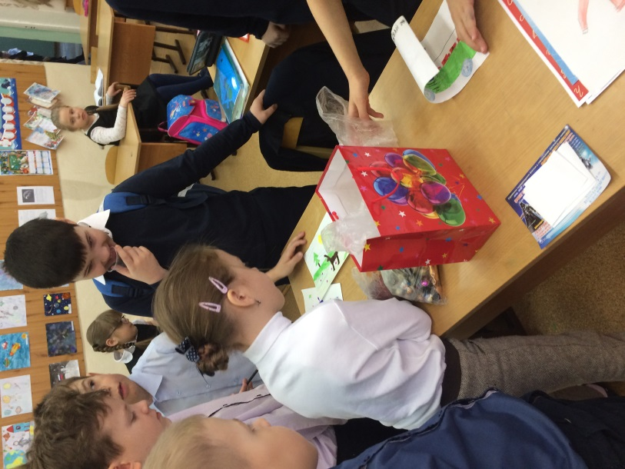

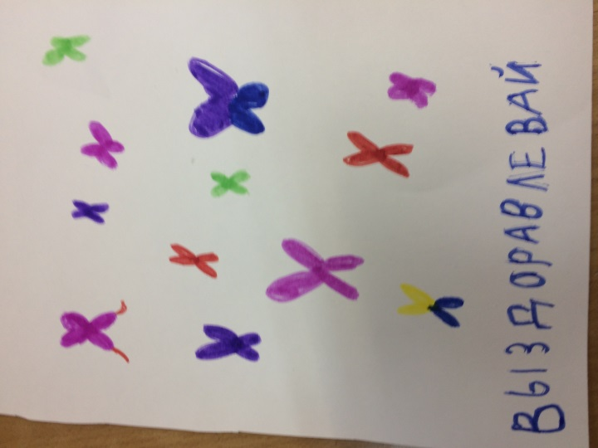

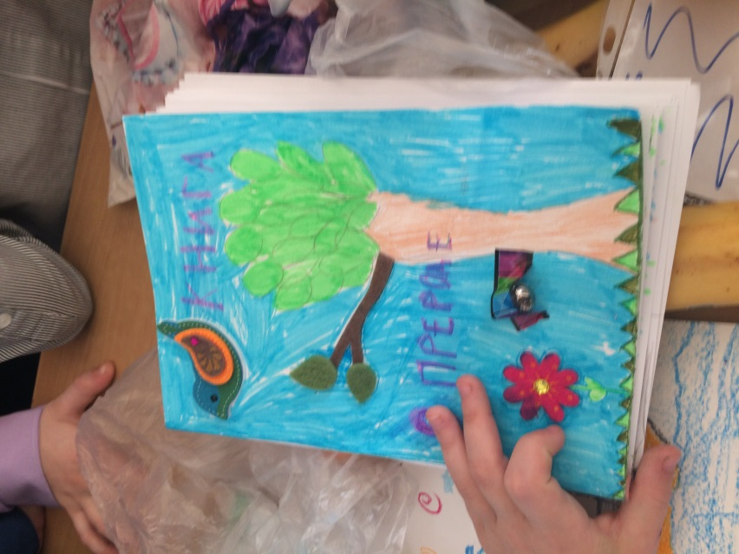

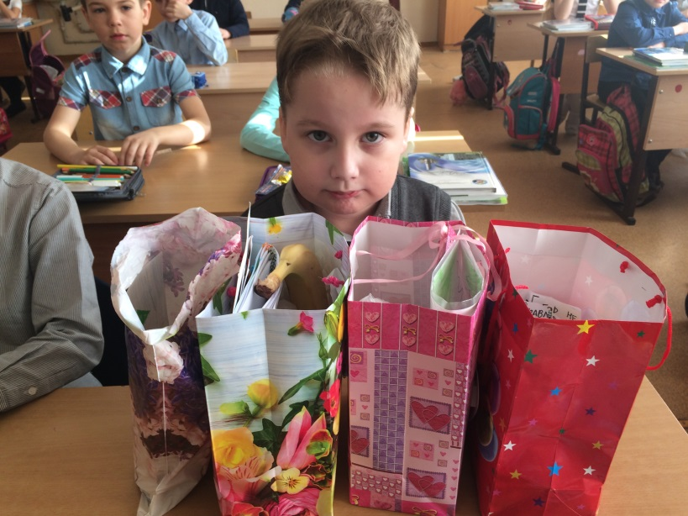

**Акция «Адреса заботы»**

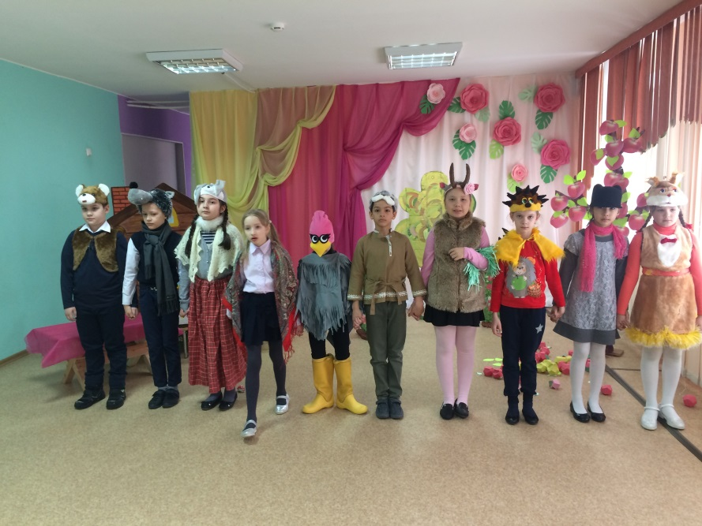Спектакль «Мешок яблок» В. Сутеева. Представление в ЦГПВМ

Г. Гаджиево

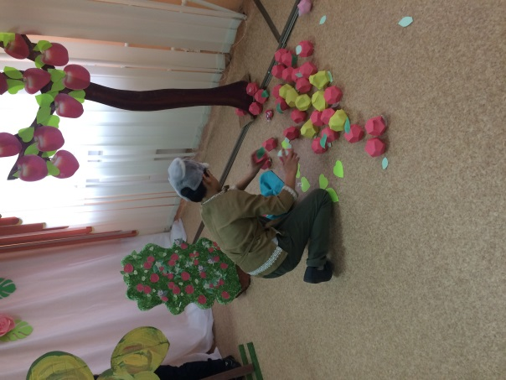

Представления в д/с Семицветик

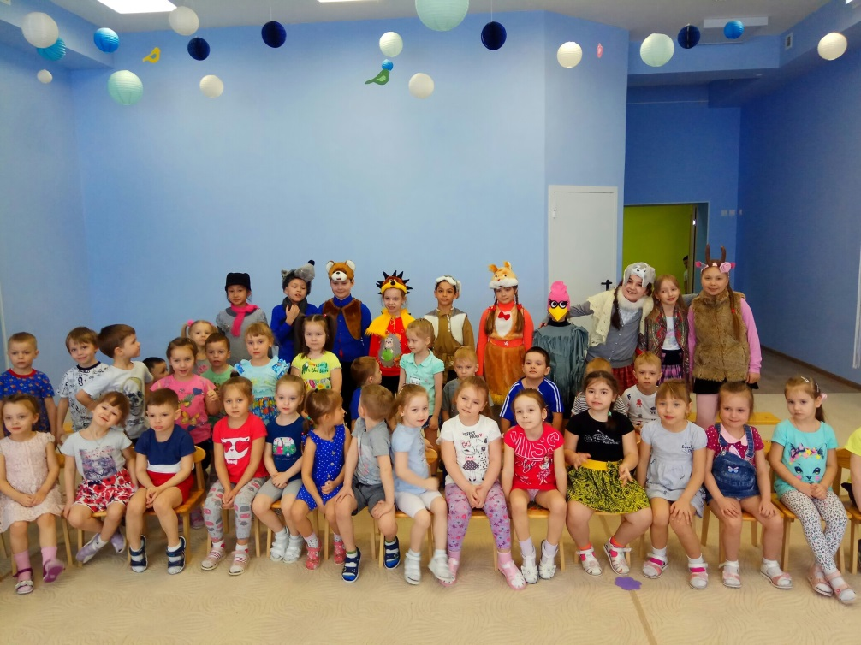

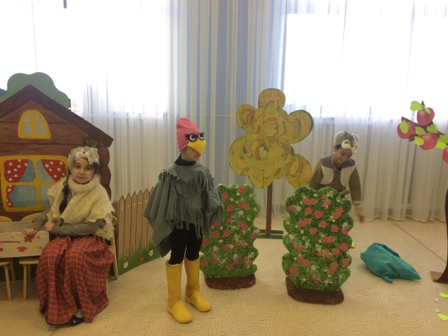

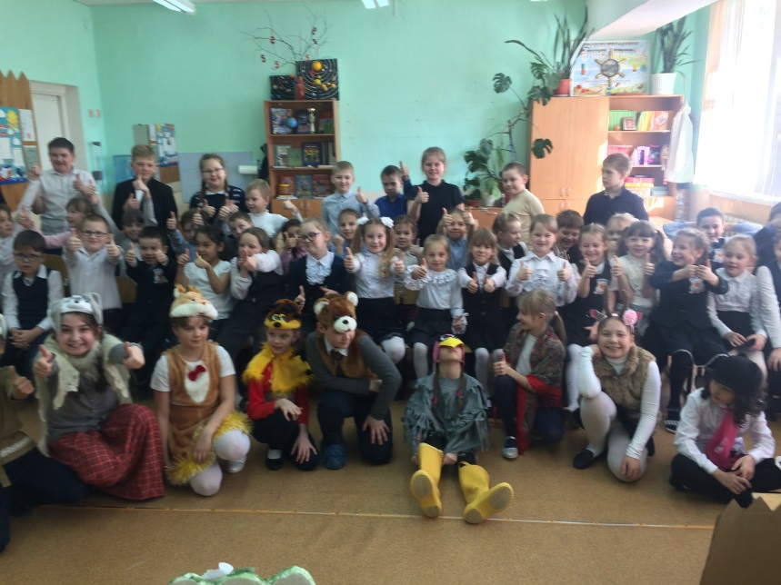

В школе

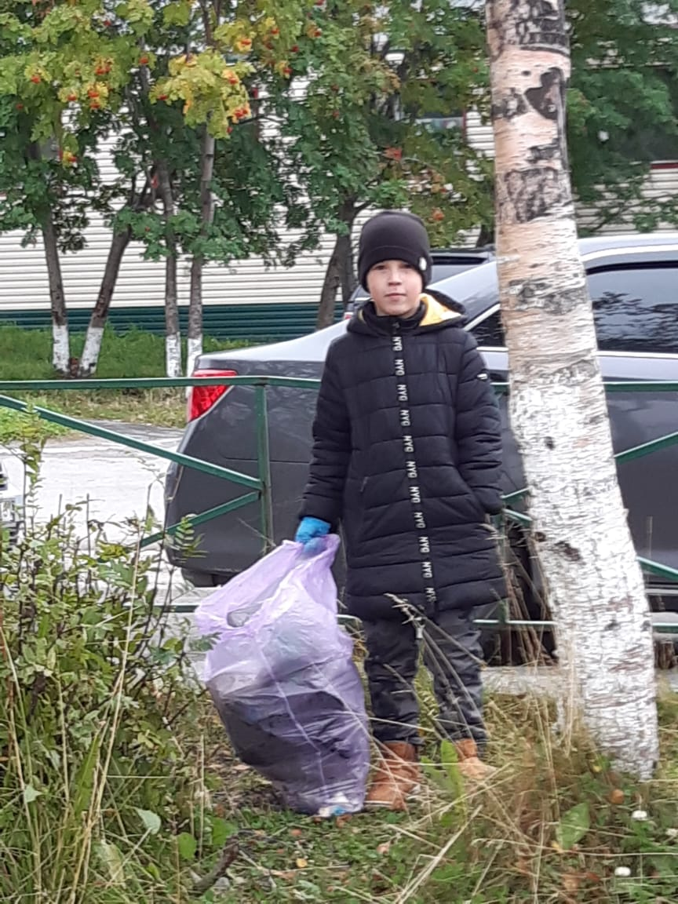**Экологическая экспедиция по детским дворовым игровым площадкам**

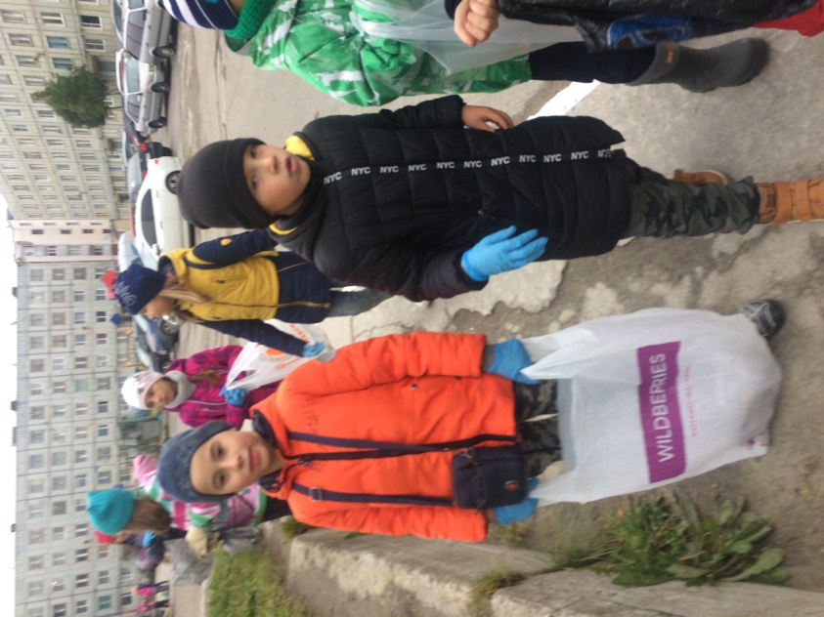

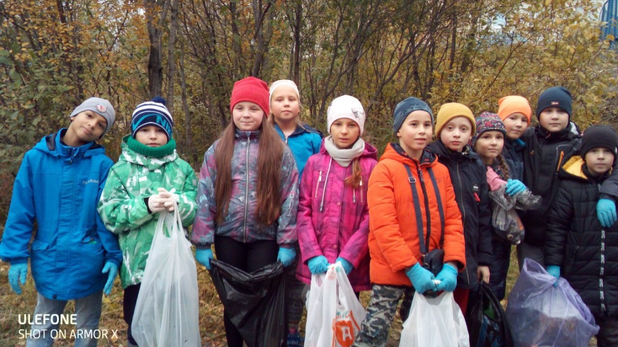

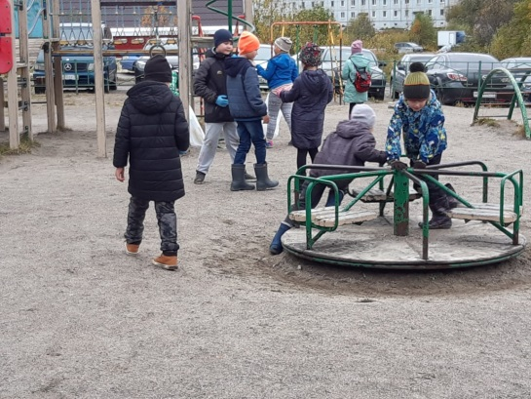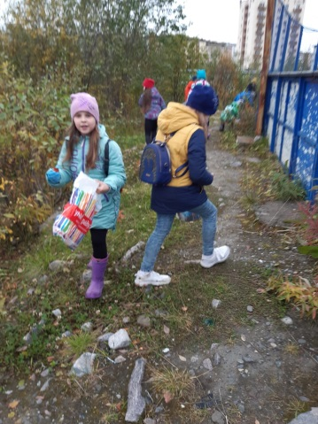

**Благотворительная акция**

**«Для братьев наших меньших»**

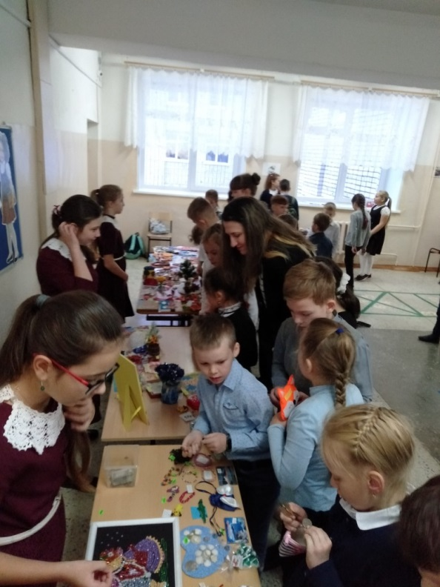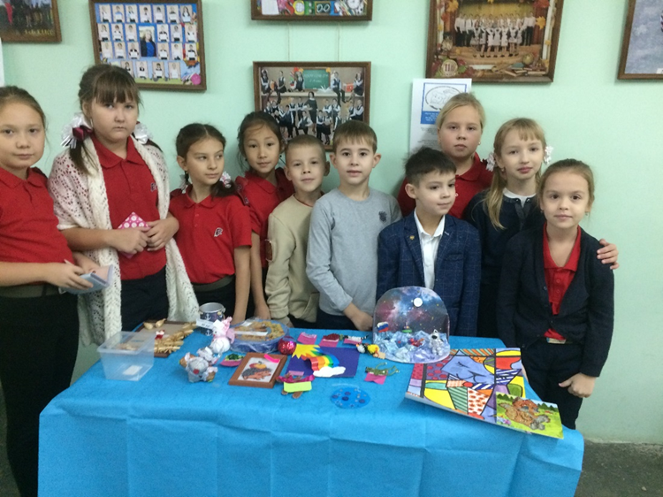

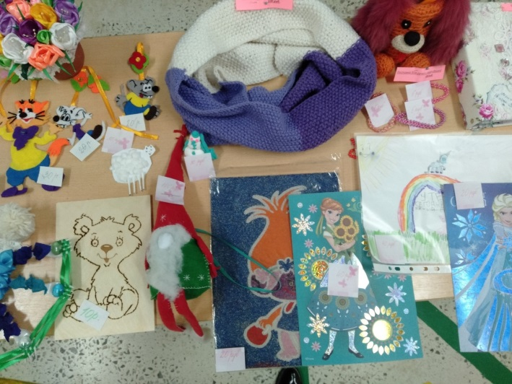

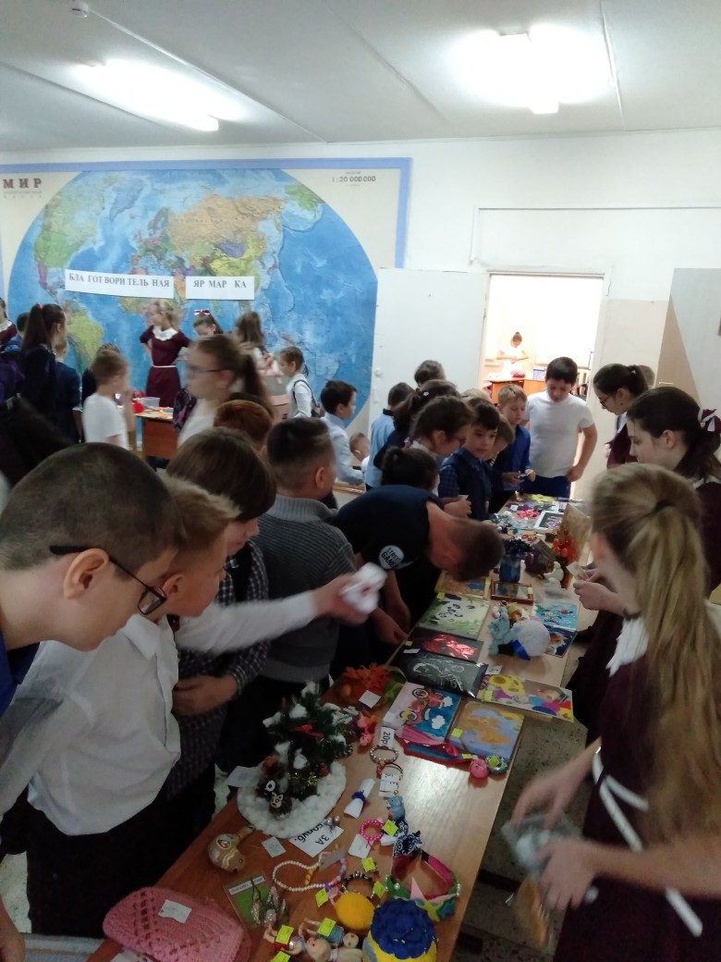



Приложение 1

**Экспресс-анкетирование в рамках**

**социального проекта**

Респондентам будут предложены следующие вопросы:

1. Какие добрые дела вы сделали в этом учебном году?
2. Что вы понимаете под словами "добро", "человечность"?
3. Легко ли быть человечным?
4. Считаете ли вы себя способными совершить бескорыстный поступок?

Приложение2

**Листовка**

**Внимание! Внимание! Внимание!**

**Мы, учащиеся 2 Б класса МАОУ СОШ №279,**

**обращаемся ко всем жителям города Гаджиево!**

В зимнюю стужу человек спасается от холода в теплом доме. А ***маленьким и беззащитным птицам***приходится очень и очень нелегко. Они страдают от холода и голода. Но почему мы, люди, так равнодушно смотрим на голодных пташек? ***Ведь им так легко помочь!*** Немного зерна и крошки хлеба - спасение пернатых друзей.

Покормите птиц зимой,

Пусть со всех концов

К вам слетятся, как домой,

Стайки на крыльцо.

Приложение 3.

Сборник считалок для организации и проведения игр на перемене



Предисловие

Ни для кого не секрет, что считалки – пожалуй, самый распространенный вид детского народного творчества. Когда-то очень давно считалками пользовались… взрослые! В те далекие времена люди были очень суеверные, и всё, что связывалось со счетом, было под строжайшим запретом. Нельзя было считать добычу – рыбу и дичь, чтобы хозяин леса или водяной не узнали о пропаже.

Но все суеверия давным-давно канули в лету, а потому сегодня дети используют считалки для игр и иногда придумывают собственные новые. И надо отдать должное, у них это неплохо получается.

Как по-честному определить водящего в игре? Конечно, посчитаться! Среди детей считалка – это определенного рода ритуал, без которого не начинается игра. К тому же, шутливое содержание считалки изначально настраивает на веселье.

Раз-два-три-четыре-пять, я иду искать!

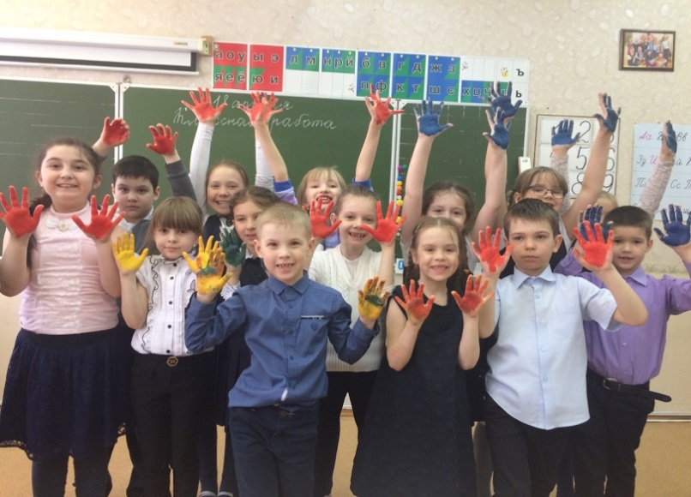

Сидел король на лавочке,

Считал свои булавочки:

Раз-два-три –

Королевой будешь ты!

Тише, мыши, кот на крыше,

А котята ещё выше.

Кот пошёл за молоком,

А котята кувырком.

Кот пришёл без молока,

А котята: ха-ха-ха!

Катилось яблоко по блюду,

Я водить не буду!

Раз, два, три, четыре, пять!

Мы собрались поиграть.

К нам сорока прилетела

И тебе водить велела!

Я играю с вами в прятки,

Я считаю до пяти.

На кого я попадаю,

Выходи, давай води!

Ехал кот на бочке,

Продавал цветочки!

Синий, красный, голубой!

Выбирай себе любой!

Эники, беники ели вареники!

Эники, беники – клёц!

Вышел весёлый матрос!

Кони, кони, кони, кони!

Мы сидели на балконе.

Чай пили, чашки били,

По-турецки говорили!

Катилась апельсинка

По имени Мальвинка,

Уроки не учила

И двойку получила.

А потом пошла гулять,

Получила цифру пять.

А когда пошла в больницу,

Получила единицу.  
А когда пошла домой,

Получила цифру ноль.

Эта цифра не моя,

Эта цифра короля.

Гномик золото искал!

И колпак свой потерял!

Сел, заплакал, - как же быть?!

Выходи! Тебе водить!

Я решил ворон считать:

Раз, два, три, четыре, пять,

Шесть – ворона на столбе,

Семь – ворона на трубе,

Восемь – села на плакат,

Девять – кормит воронят…

Ну, а десять – это галка.

Вот и кончилась считалка!

Аты-баты, шли солдаты,

Аты-баты, на базар.

Аты-баты, что купили?

Аты-баты, самовар.

Аты-баты, сколько стоит?

Аты-баты, три рубля.

Аты-баты, он какой?

Аты-баты, золотой.

Аты-баты, шли солдаты,

Аты-баты, на базар.

Аты-баты, что купили?

Аты-баты, самовар.

Аты-баты, сколько стоит?

Аты-баты, три рубля.

Аты-баты, кто выходит?

Аты-баты, это я!

Раз, два, три, четыре,

Пять, шесть, семь,

Восемь, девять, десять.

Выплывает белый месяц!

Кто до месяца дойдёт,

Тот и прятаться пойдёт!

Хочешь, котик, молоко?

Нам до дома далеко.

Ждёт нас долгий, долгий путь.

Здесь налево повернуть.

Через речку видишь мост?

Я поймал тебя за хвост!

Раз, два, три, четыре, пять-

Вышел зайчик погулять.

Вдруг охотник выбегает,

Прямо в зайчика стреляет.

Пиф-паф, ой-ёй,ёй,

Умирает зайчик мой.

Привезли его в больницу,

Он украл там рукавицу.

Привезли его в буфет,

Он украл там сто конфет,

Привезли его домой,

Оказался он живой!

Родились у нас котята:

Раз, два, три, четыре, пять.

Приходите к нам, ребята,

Посмотреть и посчитать.

Раз – котёнок самый белый,

Два – котёнок самый смелый,

Три – котёнок самый умный,

А четыре – самый шумный,

Пять – похож на три и два,

Те же хвост и голова,

То же пятнышко на спинке,

Так же спит весь день в корзинке.

Хороши у нас котята!

Раз, два, три, четыре, пять!

Приходите к нам, ребята,

Посмотреть и посчитать!

Раз, два, три, четыре.

Кто живёт у нас в квартире?

Папа, мама, брат, сестрёнка,

Кошка Мурка, два котёнка,

Мой щенок, сверчок и я-

Вот и вся моя семья!

Раз, два, три, четыре, пять –

Всех начну считать опять.

Эне, бене, раба,

Квинтер, финтер, жаба!

Эне, бене, Рес,

Квинтер, финтер, жес!

Вышел месяц из тумана,

Вынул ножик из кармана,

Буду резать, буду бить,

Всё равно тебе водить!

Шла коза по мостику

И виляла хвостиком,

Зацепилась за перила,

Прямо в речку угодила.

Кто не верит – это он,

Выходи из круга вон!

На золотом крыльце сидели:

Царь, царевич,

Король, королевич,

Сапожник, портной,

А ты кто будешь такой?

Говори поскорей,

Не задерживай

Добрых и честных людей!

Шла кукушка мимо сети,

А за нею – малы дети.

Кук-мак, кук-мак,

Убирай один кулак.

В речке водятся лещи,

Ты пойди их поищи.

Тяжело леща тащить,

Раз, два, три-

Тебе водить!

Тучи, тучи, тучи, тучи,

Скачет конь

Большой, могучий.

Через тучи скачет он,

Кто не верит-

Выйди вон!

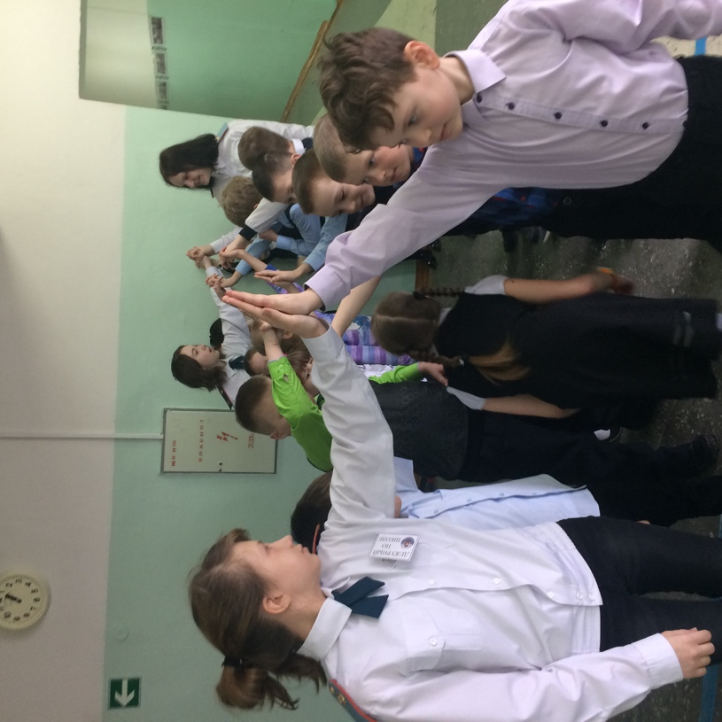

Плыл по морю чемодан,

В чемодане был диван,

А в диване спрятан слон,

Кто не верит – выйди вон!

Раз, два, три, четыре, пять!

Нужно нам чижа искать.

Где живёшь ты,

Жёлтый чиж?

Выходи из круга. Кыш!

На окошке лукошко,

А в лукошке сидит кошка,

С нею пятеро котят,

Все котята есть хотят.

Чёрный,

Белый,

Рыжий,

Серый,

Полосатый выходи!

Не упрямься и води!

Белки зайцев угощали,

Им морковку подавали,

Все орешки сами съели

И тебе водить велели

Пчёлы в поле полетели,

Зажужжали, загудели.

Сели пчёлы на цветы.

Мы играем,

Водишь ты!

Начинается считалка:

На дубу-скворец и галка.

Улетел домой скворец

И считалочке конец!

Раз, два, три, четыре, пять

Будем в прятки мы играть.

Становись скорее в круг,

Приглашай своих подруг!

Раз, два, три, четыре, пять,

Девять, десять, двадцать пять.

Сашка, правильно считай!

Не умеешь? Вылетай!

Тики, тики, тики, таки!

Ходят в нашей речке раки!

Ходят задом на перёд,

Ищут раки в речке брод.

Стали раки воду пить.

Выходи! Тебе водить!

Суп варили курочки,

Помогали уточки.

Стали кошки плошки мыть.

Выходи! Тебе водить!

В чаще леса на опушке

Куковали две кукушки.

Ку-ку, ку-ку!

Принесите мне муку.

Я для угощения

Испеку печенья!

Ку-ку, ку-ку!

Ты иди, неси муку!

Раз, два, три, четыре, пять.

Вышел зайчик погулять.

Вдруг охотник выбегает,

Прямо в зайчика стреляет.

Пиф! Паф! Не попал-

Серый зайчик ускакал.

За морями, за горами,

За железными столбами,

На пригорке-теремок.

На дверях висит замок.

Ты за ключиком иди

И замочек отомкни.

Раз, два, три, четыре, пять,

Будем в прятки мы играть.

Небо, звёзды, луг, цветы –

Ты пойди-ка поводи!

- Чики-брики – ты куда?

- Чики-брики – на базар!

- Чики-брики – ты за чем?

-Чики-брики – за овсом.

-Чики – брики- ты кому?

-Чики-брики – я коню!

- Чики-брики – ты какому?

- Чики-брики – вороному.

– Заяц белый,

- Куда бегал?

- В лес дубовый.

- Что там делал?

- Лыко драл.

- Куда клал?

- Под колоду.

- Кто брал?

- Родион.

- Выйди вон!

Шёл баран

По крутым горам,

Вырвал травку,

Положил на лавку,

Кто её возьмёт –

Тот и вон пойдёт!

В гараже стоят машины

Волга, Чайка, Жигули.

От какой берёшь ключи?

Лиса по лесу ходила,

Лиса голосов вопила,

Лиса лычки драла,

Лиса лапотки плела –

Мужу двое, себе трое,

И детишкам по лаптишкам!

Кто лаптишки найдёт,

Тот водить пойдёт.

Трынцы, брынцы, бубенцы,

Раззвонились удальцы,

Диги, диги, диги, дон,

Выходи скорее вон!

Мы собрались во дворе,

Дело было в сентябре.

Раз, два, три, четыре, пять,

Мы решили поиграть.

Сколько будет два плюс три?

Если знаешь, то води!

Вышли мыши как-то раз

Посмотреть который час.

Раз -два – три – четыре,

Мыши дёрнули за гири.

Тут раздался страшный звон –

Разбежались мыши вон.

Мы делили апельсин,

Много нас, а он один.

Эта долька- для ежа,

Эта долька – для стрижа,

Эта долька – для утят,

Эта долька – для котят,

Эта долька – для бобра,

А для волка – кожура.

Он сердит на нас – беда!

Разбегайтесь кто куда!

Ушки, глазки, носик, хвостик,

Получился добрый котик,

Он считает до пяти,

Тот, кто пятый, выходи!

Завтра с неба прилетит

Синий, синий, синий кит,

Если веришь, стой и жди,

А не веришь – выходи!

Раз, два, три, четыре, пять,

Я хочу с тобой играть.

Заходи скорее в круг,

Будем веселиться, друг.

Шесть, семь, восемь,

У ребят мы спросим:

«Кто быстрее и ловчее,

Тот и выйдет поскорее».